Réseaux informatiques maillés

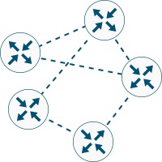
Internet, en tant que réseau, n’a pas été inventé, il s’est constitué progressivement au fur et a mesure de l’apparition des technologies. Il est constitué d’un nombre important de machines différentes. La force du réseau Internet est de pouvoir s’affranchir de toutes ces différences et de faire communiquer entre elles, des machines à priori incompatibles.
- Infrastructure du réseau Internet
Internet est un réseau maillé interconnectant de très nombreux réseaux locaux, de norme, de taille et d’organisation très différentes.

Les machines
Les éléments d’infrastructure sont nombreux et de natures très hétérogènes :
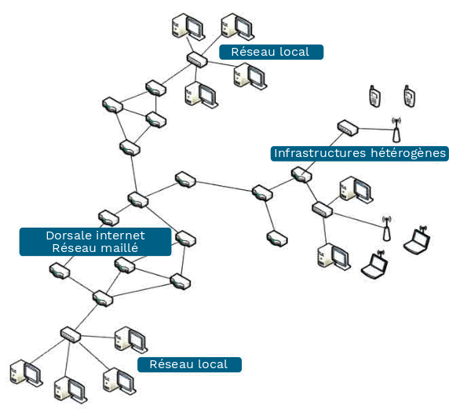Figure 1: Infrastructure d réseau internet
- Ordinateurs : personnels, fixes ou portables, serveurs : leurs caractéristiques sont diverses (performances, système d’exploitation, applications...)
- Terminaux mobiles : les téléphones, tablettes, consoles de jeux, sont souvent intégrés à l’infrastructure Internet.
- Périphériques : la plupart des périphériques mis sur le marché sont connectables à Internet (imprimantes, copieurs, scanners, appareils photos...)
- Objets connectés : en pleine expansion, le monde des objets connectés est de nature entièrement intégré a Internet
- Commutateurs : au cœur des réseaux locaux, ce sont eux qui sont en charge de l'interconnexion des équipements terminaux
- Ponts : cette famille d’équipements gère l’interconnexion des infrastructures de nature ou norme différentes
- Routeurs : en charge du trafic à travers le maillage Internet, ils assurent le transite des informations d’un émetteur à un destinataire, par un chemin satisfaisant à des contraintes structurelles organisationnelles ou temporelles
- Le protocole TCP/IP
Devant l’hétérogénéité des équipements, la création d’un protocole de communication universel s’est imposée : le protocole de communication IP (Internet Protocol) permet l’interconnexion de systèmes hétérogènes, indépendamment des supports de transmission, des normes d’infrastructure réseau ou des applications utilisées.

Le modèle TCP/IP
Le protocole IP est l’un des membres d'une famille de protocoles que l’on appelle couramment le modèle (la pile) TCP/IP. Dans la plupart des cas, il est associé au protocole TCP, d’où l‘appellation courante de TCP/IP.
Le protocole TCP est encapsulé dans le protocole IP afin de faire voyager les informations qu’il contient. Chaque protocole joue un rôle particulier dans l’acheminement de l’information jusqu’au destinataire.
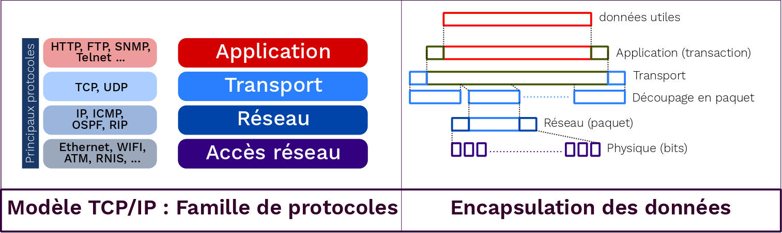Figure 2: Modèle TCP/IP et sa conséquence sur l'encapsulation des données

Le protocole IP
Le protocole IP a en charge de transmettre dans un réseau maillé, des données en paquets de taille constante. Le protocole IP propose un service :
- non fiable : les paquets IP sont transmis à partir de l’émetteur sans aucune garantie de remise au destinataire.
- sans connexion : chaque paquet IP émis fera l’objet d’un routage indépendant. Ceci implique qu’ils peuvent arriver au destinataire dans un ordre différent de l’émission.

Les adresses IP
Pour permettre le transport des paquets, chaque élément d’une infrastructure (hôtes, serveurs, périphériques, objets connectés, commutateurs administrables, routeurs...) doit posséder une adresse unique sur le réseau : son adresse IP. L‘adresse IP est utilisée pour identifier chaque élément dans l’infrastructure et réaliser le routage des paquets IP.
Une adresse Internet (IP) est composée d’une suite d’entiers soigneusement choisis pour assurer un routage efficace. L’adresse IP inclut l’identification du réseau (Net_id) ainsi que celle de la machine (Host_id) appartenant au réseau.
Une adresse IP est exprimée en décimal. Chaque adresse IP est codée sur 32 bits (4 octets pour la norme IPV4) et est associée à un masque de sous réseau qui est lui aussi codé sur 32 bits.
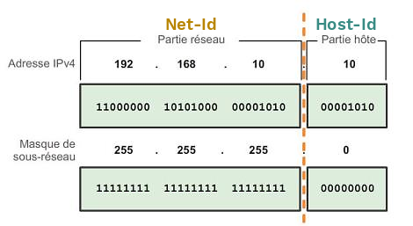Figure 3: Séparation des parties Net-Id et Host-id

On distingue en fait deux parties dans l'adresse IP :
- une partie des nombres à gauche est appelée identificateur de réseau (Net-id).
- L’autre partie, les nombres de droite désignent les ordinateurs de ce réseau et est appelée identificateur d'hôte (Host-id).
Pour définir les parties réseau et hôte d'une adresse, les périphériques utilisent un mot de 32 bits distinct appelé masque de sous-réseau.

Le masque de sous réseau peut être indiqué, en notant après l’adresse IP suivi du caractère ‘/’, le nombre de bits représentant l’adresse réseau. Par exemple 192.168.1.18/27 indique l’adresse IP 192.168.1.18 et précise que les 27 premiers bits constituent l’adresse réseau, les 5 derniers l’adresse de l’hôte.
Le masque s’écrit donc :
Masque → 11111111.11111111.11111111.11100000 soit 255.255.255.224

